|  |  |  |  |  |  |
| --- | --- | --- | --- | --- | --- |
| 2018 | 年 | 9 | 月 | 13 | 日 |

实验编号：001 **四川师大IOS开发实验报告**

|  |  |  |  |  |  |  |  |  |  |  |  |
| --- | --- | --- | --- | --- | --- | --- | --- | --- | --- | --- | --- |
| **计算机科学学院** | | 2016 | | 级 | | 3 | 班 | 实验名称： | Swift 类和子类 | | |
| 姓名： | 杨蕾 | | 学号： | | 2016110346 | | | 指导老师： | 李贵洋 | 实验成绩： |  |

**实验一 Swift 类和子类**

1. **实验目的及要求**
2. 用 Swift语言编写类和子类
3. 掌握类和子类的定义及使用
4. 掌握git的基本使用命令
5. **实验内容**
6. 认真填写实验报告，要求附加部分运行界面和主要代码；
7. 对设计好的程序，检查输出是否符合预期，如有错请分析错误原因并解决；
8. **实验主要流程、基本操作或核心代码、算法片段**

* 作业1:（重点：闭包）

1. 找出从1-10000的所有质数，将找出的质数存入可变数组，对数组进行正反排序并输出结果(采用5种以上的方法实现)；

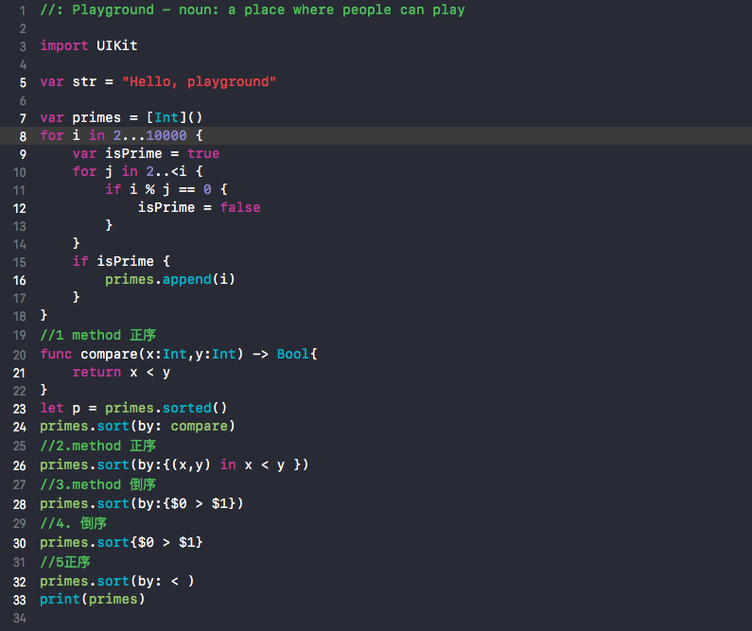

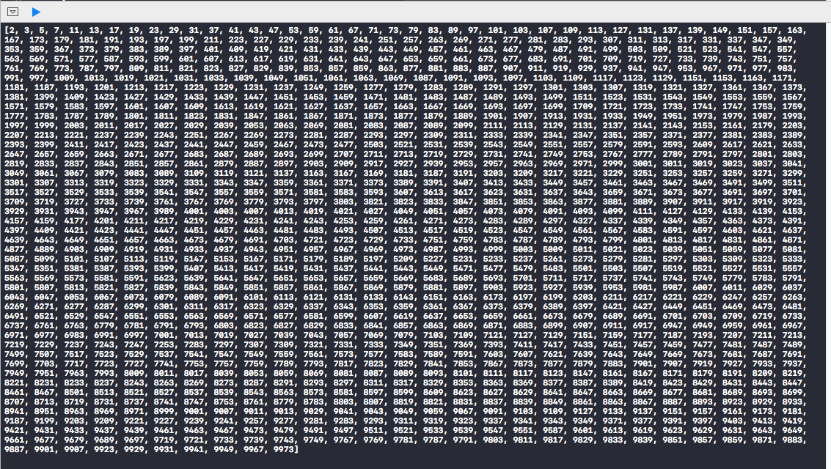

1. 掌握版本控制git的基本使用
   1. git init 初始化版本库
   2. git add . 添加当前目录下的所有文件到暂存区
   3. git commit -m 提交暂存区的文件到版本库

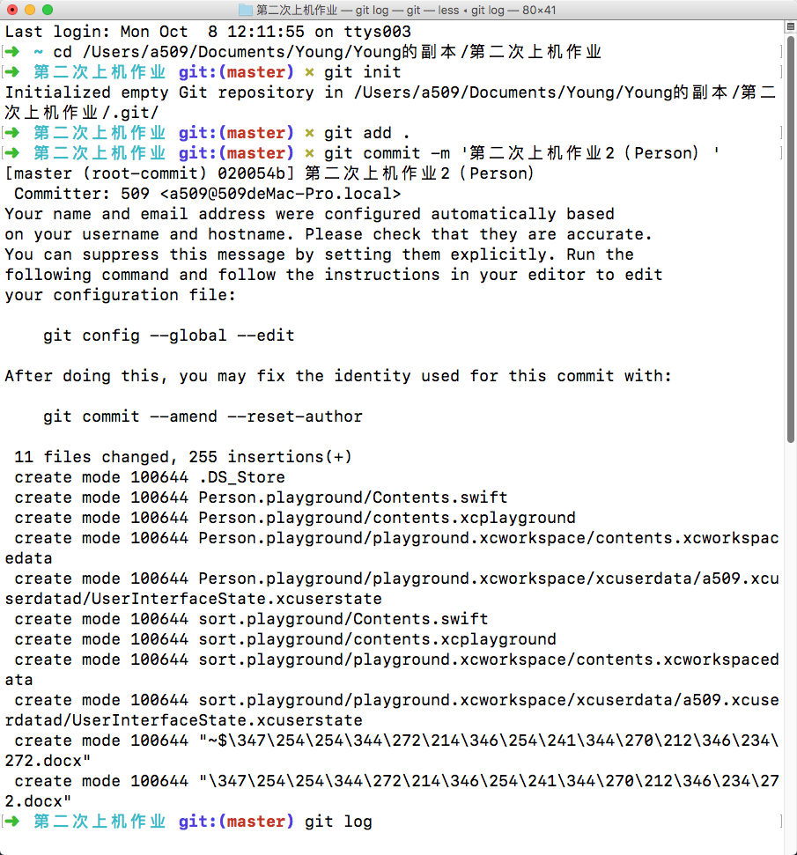

* 作业2:（枚举、类、派生）

1. 实现Person类：
   1. 要求具有firstName, lastName，age，gender等存储属性,fullName计算属性；其中gender是枚举类型（male，female）；
   2. 具有指定构造函数和便利构造函数；
   3. 两个Person实例对象可以用==和!=进行比较；
   4. Person实例可以直接用print输出；
2. 从Person分别派生Teacher类和Student类：
   1. Teacher类增加属性title，实例可以直接用print输出；
   2. Student类增加属性stuNo，实例可以直接用print输出；
3. 分别构造多个Person、Teacher和Student对象，并将这些对象存入同一个数组中；
4. 对数组执行以下要求：
   1. 分别统计Person、Teacher和Student对象的个数并放入一字典中，统计完后输出字典内容；
   2. 对数组按以下要求排序并输出：age、fullName、gender+age；

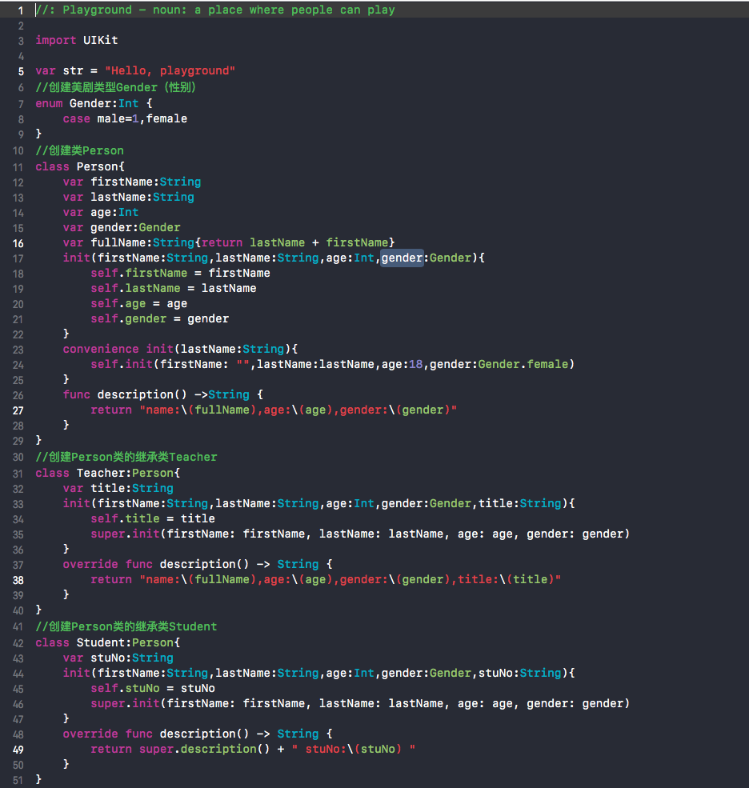

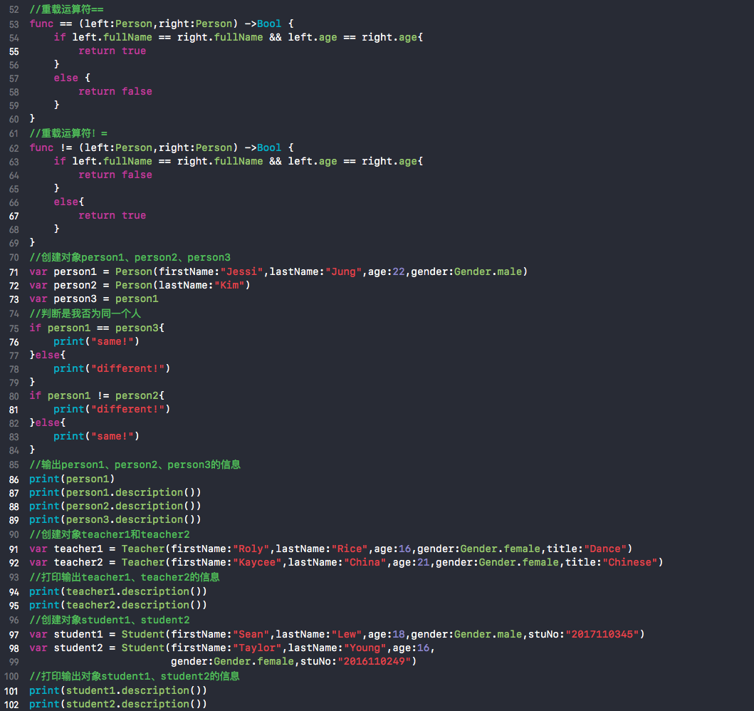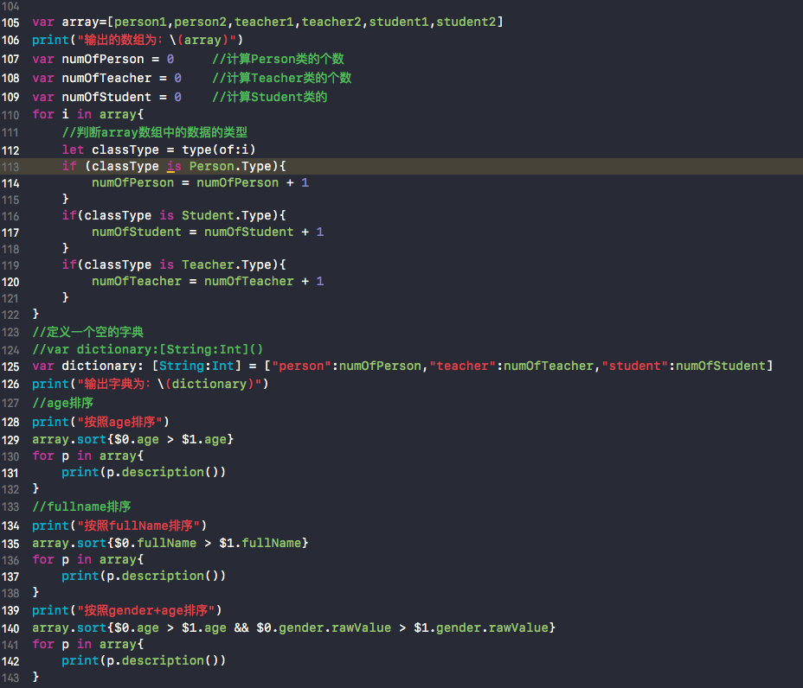

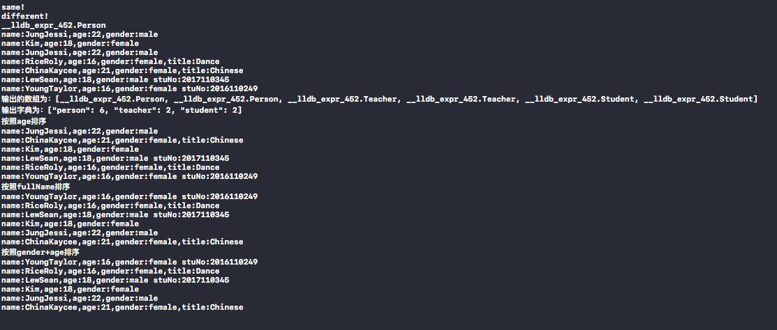

**（b）对数组按以下要求排序并输出：age、fullName、gender+age；**



1. **实验结果的分析与评价**

实验中熟悉了Swift 类和子类，以及Xcode的配置与使用。自己对其中的一些概念有了简单的理解。

Github工程地址：https://github.com/YYYoungLay/IOS/tree/master/Homework_first

注：实验成绩等级分为（90－100分）优，（80－89分）良，(70-79分)中，（60－69分）及格，（59分）不及格。